j. polski klasa6
Temat: W świecie mitów/2godz/.

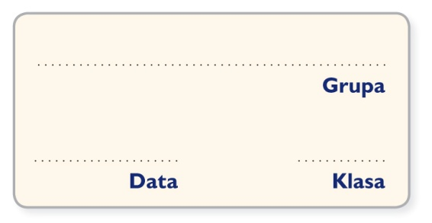
Karta pracy 1
Bogowie greccy

1. Uzupełnijcie tabelę informacjami na temat
greckich bóstw.

Greckie imię bóstwa | Dziedzina życia, którą opiekowało się bóstwo | Przedmioty, zwierzęta, rośliny i zjawiska przyrody kojarzone  z bóstwem | Rzymskie imię bóstwa
Zeus

Artemida

Atena

Posejdon

Hades

Hera

Apollo

Ares

Hermes

Demeter

Afrodyta

2. Uzupełnij treść notatki podanymi w ramce wyrazami w odpowiedniej formie.
Hera, Demeter, Posejdon, Atena, kupcy
i złodzieje, urodzaj, Apollo, kraina umarłych,
Afrodyta, Zeus, Ares, Artemida, Hermes, trójząb

Starożytni Grecy wierzyli, że panem wszystkich bogów był gromowładny ____________. Jego żona miała na imię ____________.
Pan nieba i ziemi miał dwóch braci: Hadesa, władcę _____________________________, oraz _____________________, panującego nad morzami i oceanami, przedstawianego często
z ____________________ w dłoni.
Grecy oddawali również cześć ________________ – bogini _______________ i pór roku.
Równie mocno cenili waleczną i mądrą ______________, która – jak mówi mit – wyskoczyła
z głowy Zeusa. Nieco mniej natomiast poważali rozmiłowanego w bitwach _____________ – boga wojny.
Starożytni modlili się także do kochającego sztukę _____________________, opiekuna dziewięciu muz. Nie zapominali ponadto o jego bliźniaczce __________________ – bogini łowów. Uwielbiali też ____________________ – boginię miłości i piękna, która narodziła się z morskiej piany.
Warto pamiętać o boskim posłańcu – ______________________. Ten szybkonogi bożek był patronem __________________________________________.

3. Połącz imiona bóstw z nazwami przypisywanych im cech charakteru.

Zeus | • |  | • ponurość
Ares | • |  | • okrucieństwo
Hera | • |  | • mądrość
Atena | • |  | • zazdrość
Hades | • |  | • władczość

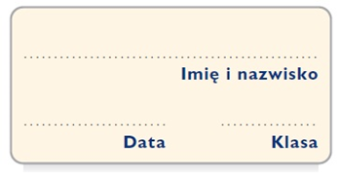
Karta pracy 2
Jacy są bogowie?

Uzupełnij tekst podanymi wyrazami w odpowiedniej formie.
nieustępliwy, ponury, poczucie humoru, okrucieństwo, waleczna, dyskretna, próżna, władczy, kłótliwa, mądrość, odważna, ambrozja

Bogowie greccy dysponowali niezwykłymi mocami. Dzięki spożywaniu nektaru i __________________ zachowywali młodość i mogli żyć wiecznie. Mieli jednak także ludzkie wady i zalety.
Zeus, pan Olimpu, był bardzo __________________________ – nie znosił sprzeciwu
i rządził twardą ręką. Z tego powodu stał się patronem królów.
Żona Zeusa, Hera, uważała się za najpiękniejszą osobę na świecie. Od swych poddanych żądała dowodów uwielbienia. Była zatem ______________________. Nieraz urządzała swemu mężowi awantury – dała się poznać jako bardzo_____________________ bogini.
Hades, król krainy umarłych, budził lęk, więc rzadko pojawiał się na ziemi. Stronił też od towarzystwa innych bogów i nie uczestniczył w biesiadach na Olimpie. Był bóstwem tajemniczym i ____________________________.
Atena stała się patronką filozofów i uczonych, gdyż odznaczała się _______________. Gdy jakieś miasto zostało zaatakowane, bogini stawała w jego obronie i nie stroniła od walki. Była więc _______________________ i ______________________.
Jej brat, Ares, był bogiem wojny. Uwielbiał szczęk broni, wrzaski zranionych w bitwie żołnierzy i widok przelewanej krwi. Cechowało go zatem _______________________.
Hermes obdarzony był ____________________________________ – spłatał bogom niejednego figla, ale i tak wszyscy go lubili. Uważano go także za _____________________ osobę, potrafił bowiem dochować każdej tajemnicy.

